Please write your answers neatly on A4 file paper using a black pen.
Übung 1: Schau dir das Bild unten an! Beantworte die drei Fragen auf Deutsch!
- Findest du, dass das Essen lecker aussieht? Warum (nicht)?

- Beschreib ein typisches englisches Fast-Food Gericht!

- Hast du ein gesundes Lebensstil? Gib Beispiele!

Übung 2: Ergänze die Tabelle auf der Kehrseite dieses Blattes.

Übung 3: Schau dir den Comic-Strip unten an.
- Mach eine Liste auf Deutsch von zwanzig Wörtern, die du im Strip sehen kannst
z.B. der Hut

ii Tell the story of what is happening in the comic strip using the 3rd person in the present tense. You don’t have to use all the verbs from the table. You should aim for about 75 words.
z.B. Der Mann liest eine Zeitung. Ein junger Mann kommt und nimmt die Zeitung weg……..
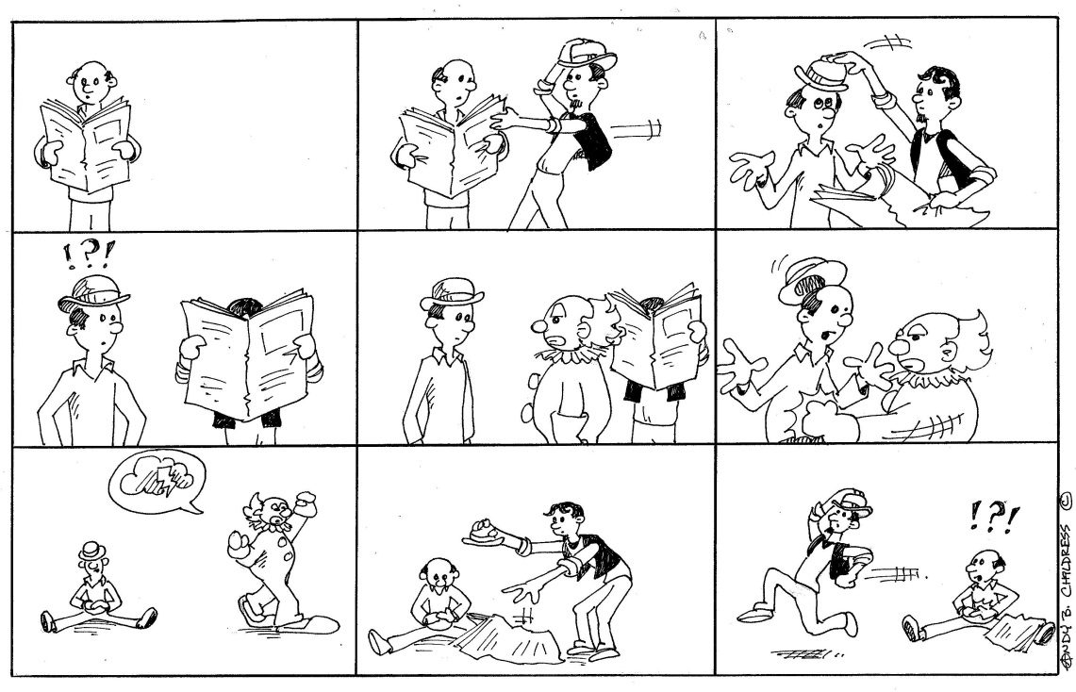

Im Wörterbuch findet man den Infinitiv: zum Beispiel spielen = to play
Schlag die folgenden Infinitive in einem Wörterbuch nach! Schreib das Englische Verb und das Verb in der dritten Person (er/sie/es)

eg | bekommen | to get | er bekommt
 | stehen
 | lesen
 | nehmen
 | werfen
 | laufen
 | schlagen
 | machen
 | schauen
 | sprechen
 | tauschen
 | wissen
 | tragen
 | sehen
 | verstehen

